Zmiany wprowadzone w wersji „4.20.L”

- Możliwość sprawdzenia i wydrukowania informacji o statusie firmy z bazy REGON i CEiDG
W tym celu należy nacisnąć znak ?, na ekranie dane firmy.

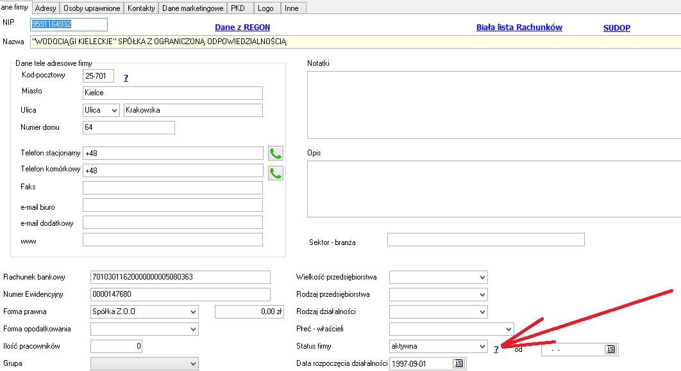

Przykładowy wygląd raportu:

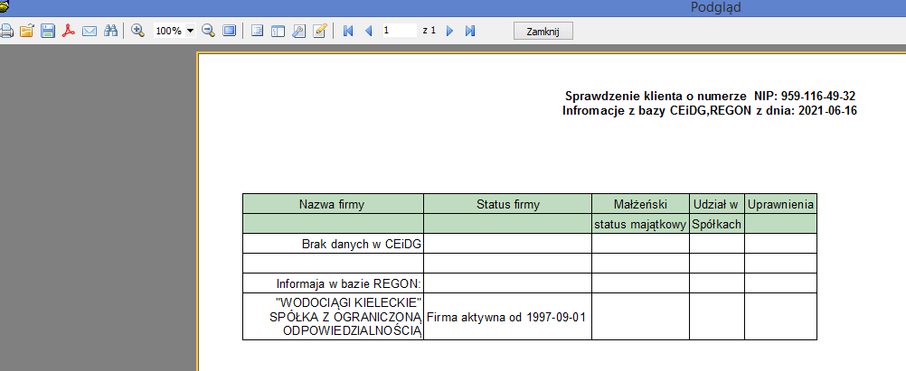

- Przyśpieszono działanie Raportu stanu, z włączoną funkcjonalnością sprawdzenie statusu firmy w bazie REGON i CEiDG

- Możliwość drukowania „Białej listy rachunków NRB”
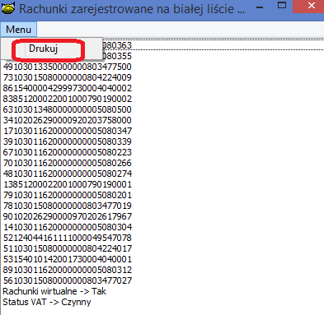

Dodano możliwość skopiowania numeru rachunku, do schowka aby wykorzystać numer rachunku w innym miejscu.

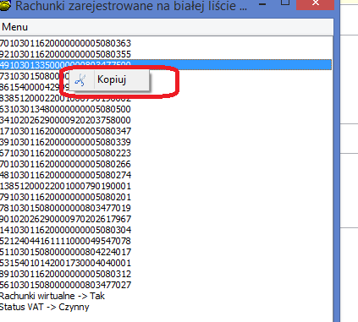

- Możliwość utworzenia rat kwartalnych, miesięcznych przy tworzeniu BO – Umowy
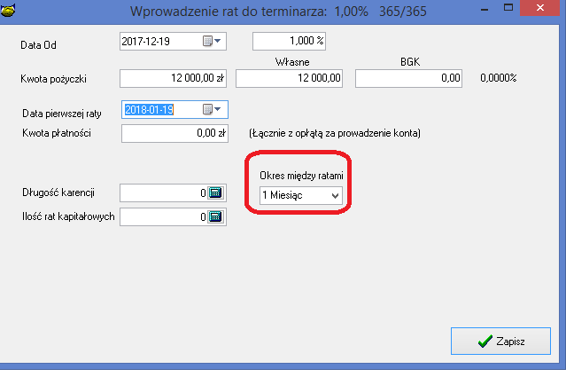
- Do hurtowni dodano możliwość pobrania notatki z przyczyną odmowy wniosku.
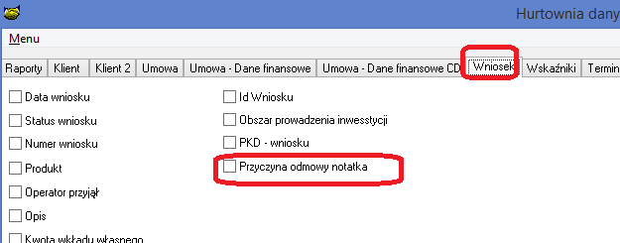

- Rozbudowano ekrany wypłata pożyczki w tej chwili można dodać kolumnę z datą ostatniej transzy, przydatne przy wypłatach wielotranszowych.

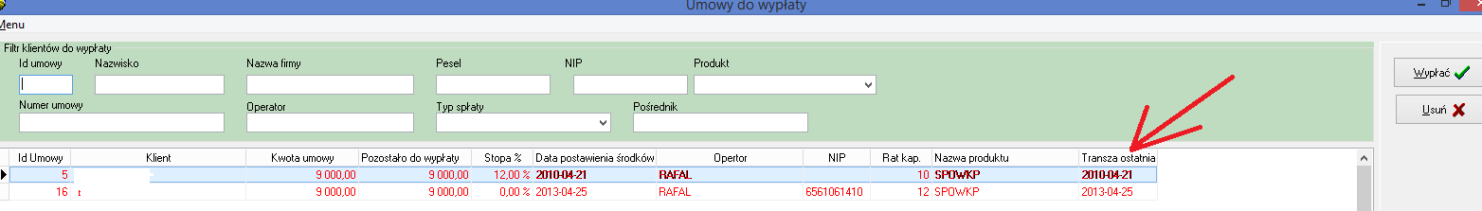
- Usunięto nie używaną wartość w raporcie wypłat tj. „Cash in”
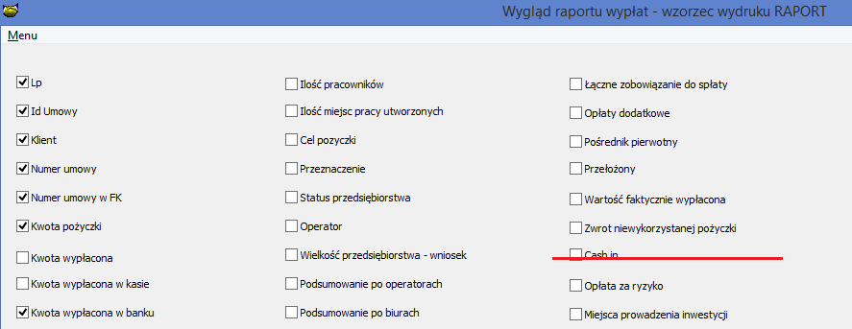

- Zmiana wyglądu ekranu „Dane Klienta -> Osoba fizyczna”
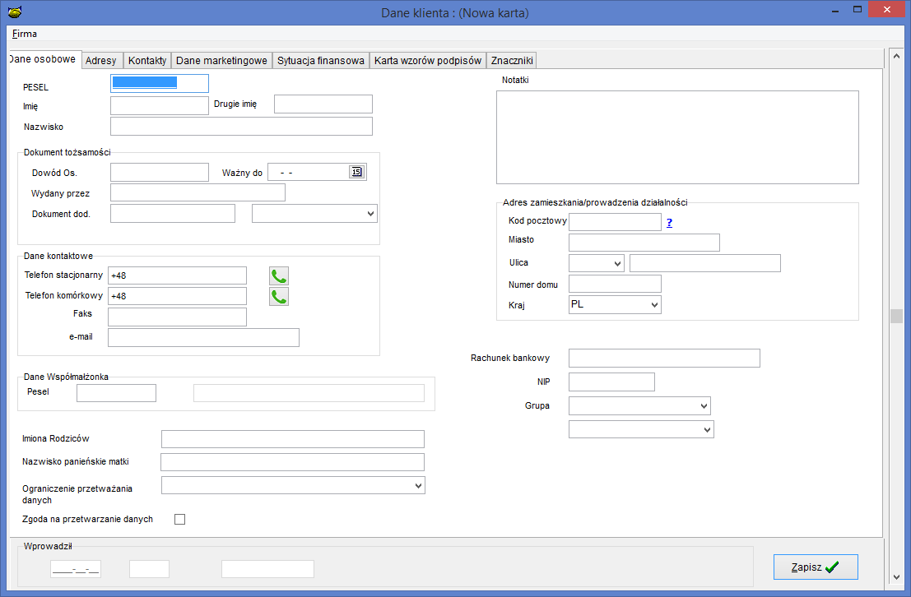

- Zmiana numeracji w terminarzu rat w przypadku występowaniu wielu rat, Zmiana polega na nie wliczeniu do ilości rat i nie numerowaniu transz.

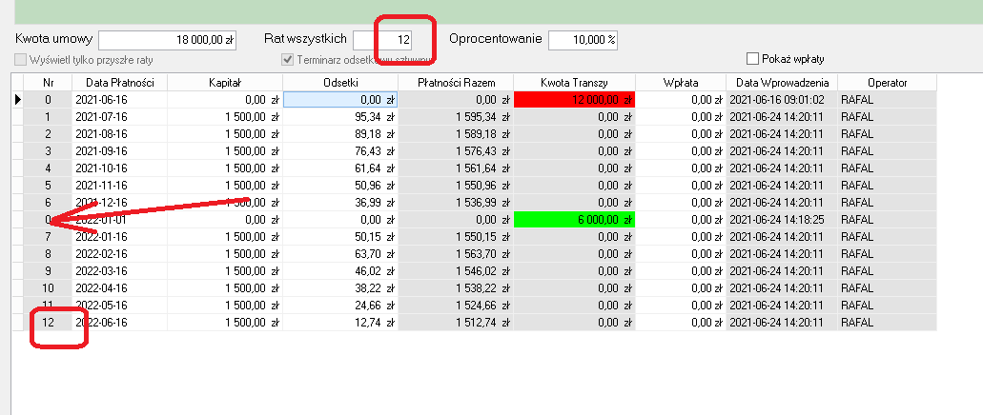
- Możliwość pobrania raport, z informacją o pobranej pomocy publicznej zapisanej w systemie SUDOP za okres ostatnich 4 lat.
Do działania funkcjonalności konieczne jest dostęp do serwisu G2i
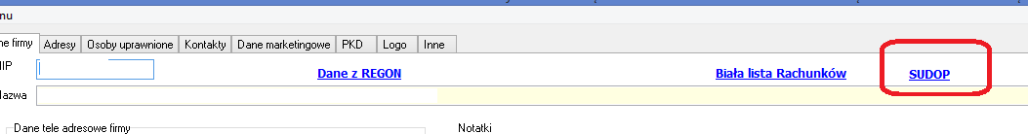
- Przyśpieszono logowanie do systemu PBaza.

- Dodano możliwość skopiowania do schowka nazwy stacji roboczej. Opcja dostępna pod prawym klawiszem myszki.
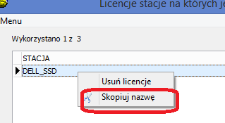
- Przyśpieszono działanie okna „Umowy info”

- Uporządkowano ekran Operator.
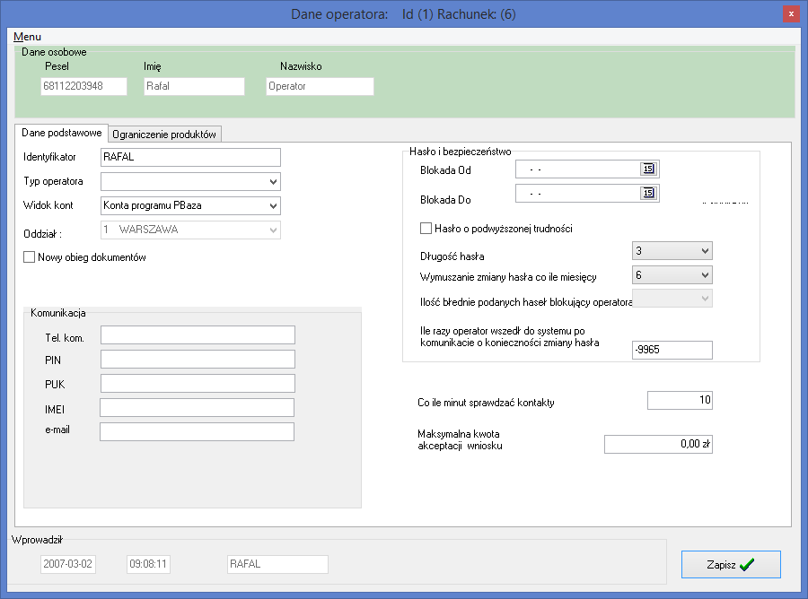

- Przyśpieszono działanie drukowania terminarza.

Instrukcja instalacji

1.Wykonać kopię bazy danych
2.Wgrać nowe plik pbaza.exe
3.Po zalogowaniu uruchomić opcję Baza->Instalacja wersji
4. Zaczytać i ewentualnie dostosować wzorzec ZB_NOTA_ODS.fr3

